Θέμα 2^{ο}
2.1 Να γράψετε τους αριθμούς 1, 2, 3, 4 από τη Στήλη Α και δίπλα ένα από τα γράμματα α, β, γ, δ, ε της Στήλης Β που δίνει τη σωστή αντιστοίχιση. Σημειώνεται ότι ένα γράμμα από τη Στήλη Β θα περισσέψει.
Στήλη Α  (Oικιακό Ψυγείο) | Στήλη Β  (Μέρη ψυκτικού κυκλώματος)
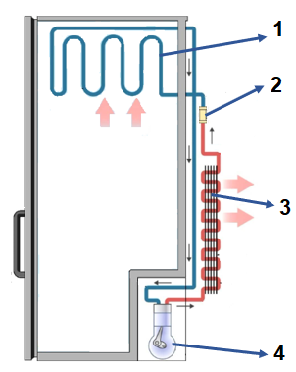 | α. Συμπιεστής
 | β. Συμπυκνωτής
 | γ. Βαλβίδα αντεπιστροφής
 | δ. Εξατμιστής (ψυκτικό στοιχείο)
 | ε. Εκτονωτικό μέσο
Μονάδες 8

2.2 Να χαρακτηρίσετε τις προτάσεις που ακολουθούν, γράφοντας δίπλα στο γράμμα που αντιστοιχεί σε κάθε πρόταση, τη λέξη Σωστό, αν η πρόταση είναι σωστή ή τη λέξη Λάθος, αν η πρόταση είναι λανθασμένη.
α. Η συμπίεση σε έναν ψυκτικό κύκλο είναι απαραίτητη για να συμπυκνωθεί ο ατμός του ψυκτικού ρευστού στο χώρο υψηλής θερμοκρασίας και να επαναληφθεί ο κύκλος.
β. Το ψυκτικό στοιχείο βρίσκεται στην πλευρά υψηλής πίεσης στο ψυκτικό κύκλωμα.
γ. Τη χαμηλότερη θερμοκρασία έχει το ψυκτικό ρευστό στο στοιχείο ατμοποίησης και την υψηλότερη κατά την είσοδο στον συμπυκνωτή.
Μονάδες 9

2.3 Να δικαιολογήσετε την απάντηση σας στην πρόταση (γ) του ερωτήματος 2.2.
Μονάδες 8

